**PROPOSAL PEMBUATAN**

**WEBSITE OMAH LAUNDRY**



Disusun Oleh :

Iftah Maulana (50421630)

Ryandika Raditiya Susilo (51421371)

Yehezkiel Alfa Rizky (51421529)

Yusyafaat Abisuryo Saputro (51421548)

**FAKULTAS TEKNOLOGI INDUSTRI**

**UNIVERSITAS GUNADARMA**

**2025**

# **KATA PENGANTAR**

Puji dan syukur penyusun panjatkan kehadirat kepada Tuhan Yang Maha Esa, karena atas rahmat dan karunia-Nya sehingga tim kami dapat menyelesaikan proposal Pembuatan Website Omah Laundry ini dapat diselesaikan dengan baik.

Proposal ini disusun untuk memenuhi kebutuhan akan pengelolaan layanan laundry yang lebih efektif dan efisien melalui dukungan teknologi informasi. Website Omah Laundry dirancang untuk memberikan kemudahan kepada pelanggan dalam melakukan pemesanan, mendapatkan informasi layanan, serta mengakses berbagai fitur yang mendukung peningkatan kualitas layanan.

Kami menyadari bahwa proposal ini masih jauh dari sempurna. Oleh karena itu, kami sangat terbuka terhadap kritik dan saran yang membangun agar rencana pembuatan website ini dapat disempurnakan dan memberikan manfaat yang optimal bagi semua pihak.

Semoga proposal ini dapat memberikan gambaran yang jelas mengenai langkah-langkah yang akan diambil dalam pengembangan website Omah Laundry dan dapat menjadi acuan dalam mewujudkan pelayanan yang lebih baik di masa depan.

Akhir kata, kami mengucapkan terima kasih kepada semua pihak yang telah memberikan dukungan dan kontribusi selama proses penyusunan proposal ini.

Depok, 13 Januari 2025

Tim Pengembang

# 

# 

# 

# **DAFTAR ISI**

**KATA PENGANTAR 2**

**DAFTAR ISI 3**

[**BAB I  
LATAR BELAKANG 1**](#_9d35zsh8butp)

1.1 Latar Belakang 1

1.2 Tujuan 1

1.3 Manfaat 2

[**BAB II  
PROPOSAL PENAWARAN 3**](#_rsaq7ft6epxe)

2.1 Pendahuluan 3

2.2. Deskripsi Layanan yang Ditawarkan 3

2.3. Estimasi Biaya 4

[2.4. Estimasi Waktu Pelaksanaan  
 Pengerjaan website diperkirakan selesai dalam waktu 6-8 minggu terhitung sejak kontrak disepakati. 4](#_cpsrjvnampij)

2.5. Keunggulan Kami 4

[**BAB III  
METODOLOGI PENELITIAN 5**](#_gltjm3p1xw1e)

3.1 Metodologi Penelitian 5

3.2 Use case Diagram 6

3.2.1 Use Case Diagram Admin 7

3.2.2 Use Case Diagram User 8

3.3 Struktur Navigasi 8

3.3.1. Struktur Navigasi Website 8

3.3.2. Struktur Navigasi Admin 9

3.3.3. Struktur Navigasi User 10

3.4 Rancangan Tampilan Website 10

3.4.1 Tampilan Landing Page 10

3.4.2 Tampilan Login Pelanggan 11

3.4.3 Tampilan Register Pelanggan 12

3.4.4 Tampilan Register Admin 12

3.4.5 Tampilan Dashboard Pelanggan 13

3.4.6 Tampilan Daftar Harga 13

3.4.7 Riwayat Transaksi 14

3.4.8. Tampilan Tukar Poin 14

3.4.9. Tampilan Saran dan Komplain 15

3.4.10 Tampilan Edit Profil 15

3.4.11. Tampilan Dashboard Admin 15

3.4.12. Tampilan Daftar Harga 16

3.4.13. Tampilan Pesanan 16

3.4.14. Tampilan Riwayat Transaksi 17

3.4.15. Tampilan Daftar Member 17

3.4.16. Tampilan Voucher 18

3.4.17. Tampilan Saran/Komplain 18

3.4.18. Tampilan Laporan Keuangan 18

3.4.19. Tampilan Edit Profil 19

3.5 Implementasi Tampilan Website 19

3.5.1 Halaman User 19

3.5.1.1 Dashboard 20

3.5.1.2 Daftar harga 20

3.5.1.3 Tampilan Riwayat transaksi 21

3.5.1.4 Tampilan Tukar Poin 21

3.5.1.5 Saran dan Komplain 22

3.5.1.6 Tampilan Edit Profil 22

3.5.2 Halaman Admin 23

3.5.2.1 Tampilan Dashboard Admin 23

3.5.2.2 Tampilan Daftar harga 23

3.5.2.3 Tampilan Pesanan 24

3.5.2.4 Tampilan Riwayat transaksi 24

3.5.2.6 Tampilan Voucher 25

3.5.2.7 Tampilan Saran / komplain 26

3.5.2.8 Tampilan Laporan keuangan 26

3.6 Uji Coba 27

3.6.1 Uji Coba Black Box 27

[**BAB IV  
WAKTU PENGERJAAN 30**](#_yn2qsywk0b2m)

4.1. Jadwal Pengerjaan Proyek 30

4.2. Work Breakdown Structure (WBS) 30

[**BAB V  
KESIMPULAN 32**](#_v7ksikcce1ch)

5.1 Kesimpulan 32

5.2 Saran 32

# **BAB I LATAR BELAKANG**

## **1.1 Latar Belakang**

Pada era digital seperti saat ini, kebutuhan akan pelayanan berbasis teknologi informasi semakin meningkat. Hal ini disebabkan oleh gaya hidup modern yang menuntut kemudahan, kecepatan, dan efisiensi dalam berbagai aspek kehidupan, termasuk dalam layanan jasa laundry. Sebagai salah satu usaha yang bergerak di bidang jasa, Omah Laundry memiliki tantangan untuk menghadirkan layanan yang dapat memenuhi kebutuhan pelanggan secara lebih praktis dan fleksibel.

Selama ini, proses pemesanan jasa laundry di Omah Laundry masih dilakukan secara manual, baik melalui kunjungan langsung ke tempat usaha maupun melalui kontak telepon atau pesan singkat. Metode ini seringkali menimbulkan beberapa kendala, seperti kurangnya dokumentasi transaksi, keterbatasan informasi yang tersedia bagi pelanggan, hingga potensi kesalahan dalam komunikasi.

Oleh karena itu, diperlukan solusi berupa pembuatan website resmi Omah Laundry yang dapat menjadi sarana untuk meningkatkan efisiensi operasional sekaligus memberikan pengalaman yang lebih baik kepada pelanggan. Website ini dirancang untuk menyediakan berbagai fitur, seperti pemesanan layanan secara online, informasi harga, jadwal pengambilan dan pengiriman laundry, hingga riwayat transaksi pelanggan.

Dengan adanya website Omah Laundry, diharapkan usaha ini mampu meningkatkan daya saing, memperluas jangkauan pasar, dan memberikan nilai tambah yang signifikan bagi pelanggan. Selain itu, integrasi teknologi ini juga diharapkan dapat mempermudah pengelolaan operasional serta mendukung transformasi digital usaha kecil dan menengah (UKM).

## **1.2 Tujuan**

Berdasarkan permasalahan yang telah dijabarkan, tujuan dari pembuatan *project website* laundry “Omah Laundry” yang diharapkan dapat memudahkan pemilik usaha dalam mengelola pemesanan, meningkatkan efisiensi operasional, serta memberikan kemudahan bagi pelanggan. *Website* ini juga diharapkan dapat mendukung transformasi digital usaha kecil dan menengah (UKM) serta meningkatkan daya saing di pasar yang lebih luas.

## **1.3 Manfaat**

Adanya *website* Omah Laundry diharapkan dapat memberikan manfaat :

* Meningkatkan efisiensi operasional melalui pengelolaan pesanan yang lebih terorganisir dengan baik.
* Mendukung transformasi digital yang sejalan dengan kebutuhan era modern, sehingga dapat meningkatkan daya saing usaha.
* Memberikan nilai tambah bagi usaha kecil dan menengah (UKM) melalui integrasi teknologi informasi yang relevan dengan kebutuhan pasar.

# **BAB II PROPOSAL PENAWARAN**

## **2.1 Pendahuluan**

Seiring dengan berkembangnya teknologi, layanan berbasis digital telah menjadi kebutuhan utama bagi berbagai sektor usaha, termasuk layanan laundry. Melalui website, usaha seperti Omah Laundry dapat menjangkau lebih banyak pelanggan, meningkatkan efisiensi operasional, dan memberikan pengalaman layanan yang lebih praktis dan modern.

Kami dari tim Pengembang mengajukan penawaran untuk membantu Omah Laundry dalam mengembangkan website profesional dengan fitur-fitur yang sesuai kebutuhan bisnis Anda.

## **2.2. Deskripsi Layanan yang Ditawarkan**

1. Pengembangan Website Responsif
   * Desain yang modern dan responsif, kompatibel dengan perangkat desktop, tablet, dan ponsel.
   * Struktur yang ramah pengguna (user-friendly).
2. Fitur Utama Website
   * Tukar Poin .
   * Transaksi
   * Saran / Komplain
   * Edit Profil
   * Daftar member
   * Voucher
   * Laporan Keuangan
3. Hosting dan Domain
   * Pendaftaran domain.
   * Penyediaan hosting selama 1 tahun.
4. Layanan Pendukung
   * Pelatihan penggunaan website.
   * Garansi dan dukungan teknis selama 3 bulan.

## **2.3. Estimasi Biaya**

|  |  |
| --- | --- |
| **Layanan** | **Harga** |
| Desain dan Pengembangan | Rp 5.000.000 |
| Domain dan Hosting | Rp 1.000.000 |
| Pelatihan dan Dukungan Teknis | Rp 3.000.000 |
| Total Biaya | |
| Rp 5.000.000 | |

## **2.4. Estimasi Waktu Pelaksanaan** Pengerjaan website diperkirakan selesai dalam waktu 6-8 minggu terhitung sejak kontrak disepakati.

## **2.5. Keunggulan Kami**

1. Tim yang berpengalaman dalam pengembangan website untuk berbagai jenis bisnis.
2. Desain yang menarik dan sesuai kebutuhan pasar.
3. Layanan purna jual yang responsif.
4. Harga kompetitif dan transparan.

# **BAB III METODOLOGI PENELITIAN**

## **3.1 Metodologi Penelitian**

Metode penelitian Agile menggunakan Scrum adalah pendekatan yang fleksibel dan kolaboratif untuk mengelola proyek penelitian atau pengembangan produk. Dalam konteks pembuatan website, metode ini memungkinkan proses pengembangan dilakukan secara bertahap dan iteratif, dengan mengutamakan kolaborasi antara tim dan respons cepat terhadap perubahan. Adapun tahapan dari metode agile ini yaitu :

1. ***Concept Inception* (Konsep Awal)**

Pada tahap ini, dilakukan diskusi awal dengan pemilik Omah Laundry untuk memahami visi, kebutuhan, dan tujuan utama pengembangan *website*. Ada identifikasi kebutuhan pengguna, penentuan prioritas utama dan juga penyusunan backlog awal.

1. ***Iteration Planning* (Perencanaan Iterasi)**

Pengembangan dilakukan dalam iterasi (sprint) dengan durasi 2 minggu per sprint. Setiap iterasi berfokus pada pengembangan bagian tertentu dari website, seperti desain, fitur pemesanan, atau integrasi sistem pembayaran.

1. ***Design and Prototyping* (Perancangan dan Prototipe)**

Dalam tahapan ini membuat wireframe dan mockup untuk desain antarmuka, dan juga review desain oleh pemilik usaha untuk mendapatkan umpan balik sebelum implementasi.

1. ***Developmen*t (Pengembangan)**

Pada tahapan ini pengembangan dilakukan berdasarkan backlog prioritas, setiap sprint mencakup pengkodean fitur dan pembaruan *backlog* dilakukan sesuai hasil sprint umpan balik pelanggan.

1. ***Testing* (Pengujian)**

Pada tahapan ini melakukan testing atau pengujian yang menggunakan metode black box.

1. ***Review and Feedback* (Tinjauan dan Umpan Balik)**

Tahapan ini merupakan perbaikan dan penyesuaian dilakukan berdasarkan masukan dari Omah Laundry.

1. ***Deployment* (Peluncuran)**

Pada tahapan ini merupakan implementasi secara bertahap untuk meminimalkan gangguan operasional.

1. ***Maintenance* (Pemeliharaan)**

Tahapan *maintenance* yang terakhir ini bertujuan untuk penanganan bug, pembaruan, dan pengembangan fitur jika diperlukan.

## **3.2 Use case Diagram**

Use Case Diagram merupakan model untuk perilaku (behaviour) sistem informasi yang akan dibuat. Use case mendeskripsikan sebuah interaksi antara satu atau lebih aktor dengan sistem informasi yang akan dibuat. Secara kasar, use case digunakan untuk mengetahui fungsi apa saja yang ada di dalam sebuah sistem informasi dan siapa saja yang berhak menggunakan fungsi-fungsi itu.

### **3.2.1 Use Case Diagram Admin**

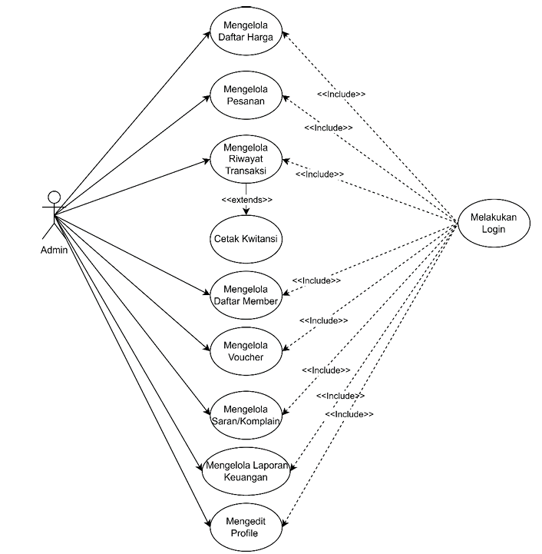  
Gambar Use Case Diagram Admin

Gambar di atas merupakan Use Case Diagram Admin berperan sebagai aktor. Setelah admin berhasil melakukan login, maka admin dapat mengakses website Omah Laundry berdasarkan use case diagram berikut ini.

### **3.2.2 Use Case Diagram User**

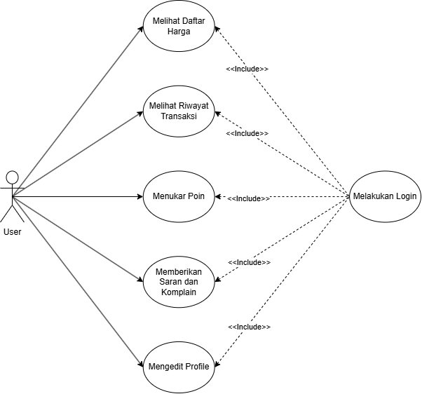

Gambar Use Case Diagram User

Gambar di atas adalah gambar dari Use Case Diagram User. User berperan sebagai aktor. Ketika mengakses website pertama kali akan menuju halaman home. Konsumen juga dapat melihat daftar harga, riwayat transaksi, menukar poin, memberikan saran/komplain dan mengedit profil.

## **3.3 Struktur Navigasi**

Pada tahap ini perancangan struktur navigasi untuk *website* Omah Laundry memiliki dua rancangan di antaranya admin dan user.

### **3.3.1. Struktur Navigasi Website**

Struktur Navigasi dapat diartikan sebagai alur dari suatu program yang menggambarkan rancangan hubungan antara area yang berbeda sehingga memudahkan proses pengorganisasian seluruh elemen-elemen website.

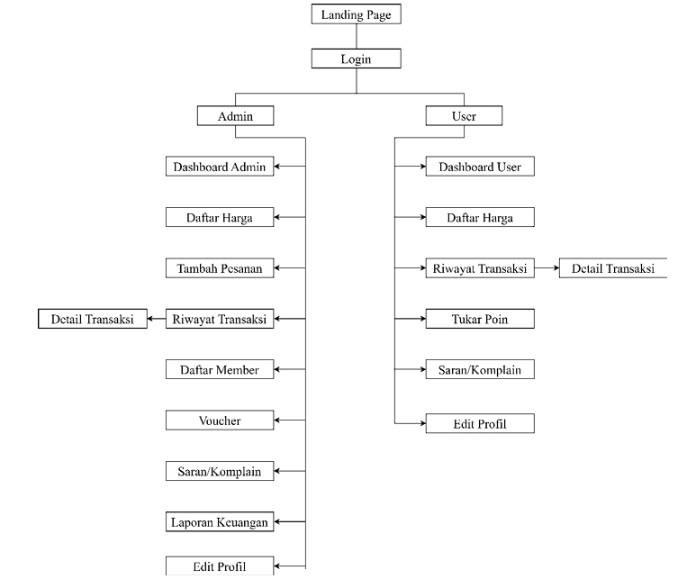

Struktur Navigasi Website

### **3.3.2. Struktur Navigasi Admin**

Seperti pada gambar dibawah ini admin dapat melakukan login setelah login admin dapat mengakses Dashboard Admin, Daftar Harga, Pesanan, Riwayat Transaksi, Daftar Member, Voucher, Saran/Komplain, Laporan Keuangan, Edit Profile. Ketika admin mengakses Dashboard Admin, admin dapat membuka lihat member dan juga lihat transaksi. Lalu ketika admin mengakses Daftar harga admin dapat Tambah harga, Begitu juga saat mengakses pesanan admin dapat menambahkan pesanan , lalu ada voucher yang ketika admin akses dapat menambahkan voucher, lalu ada saran/komplain admin dapat melihat data saran/komplain, ada juga laporan keuangan yang dimana admin dapat Cek laporan keuangan. Yang terakhir ketika admin mengakses Edit Profile admin dapat mengedit foto dan juga ubah kata sandi.

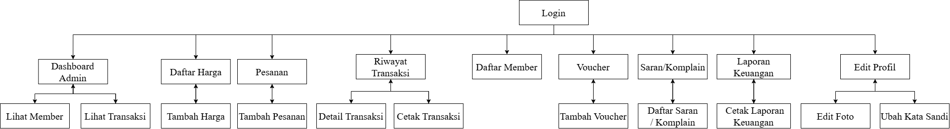

Struktur Navigasi Admin

### **3.3.3. Struktur Navigasi User**

Pada Struktur navigasi user ini menjelaskan bahwa user ketika membuka landing page user diperlukan login. Setelah melakukan login user dapat mengakses Dashboard User, Daftar Harga, Riwayat Transaksi, tukar Poin, Saran/Komplain,Edit Profil. Dalam Dashboard User itu user dapat melihat detail transaksi. Didalam riwayat Transaksi dapat melihat Detail Transaksi, Lalu sehabis tukar poin ada fitur tukar. Pada saran/komplain user dapat Saran dan juga komplain. Yang terakhir Edit Profil bisa Edit foto dan juga ubah kata sandi

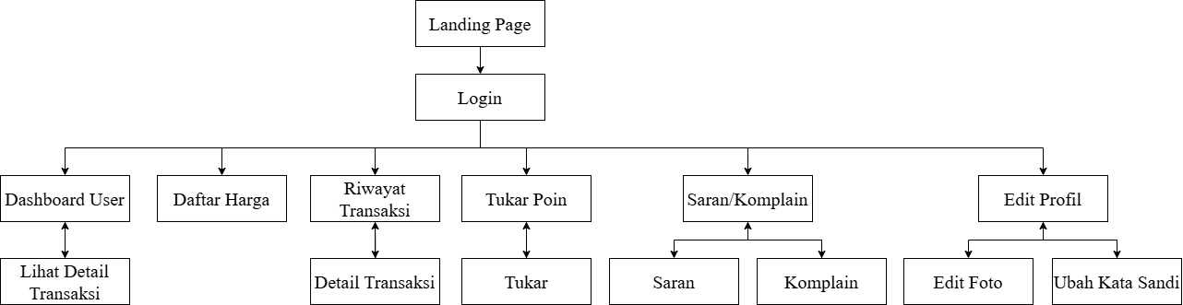

Struktur Navigasi User

## **3.4 Rancangan Tampilan Website**

Pada tahap ini pembuatan *website* Omah Laundry yang terdiri dari beberapa langkah meliputi rancangan halaman dan komponen apa saja yang terdapat pada halaman tersebut.v Berikut tampilannya.

### **3.4.1 Tampilan Landing Page**

Tampilan *landing page* adalah tampilan awal *website* “Omah Laundry” pada tampilan ini memberitahukan apa saja yang ada di omah laundry.

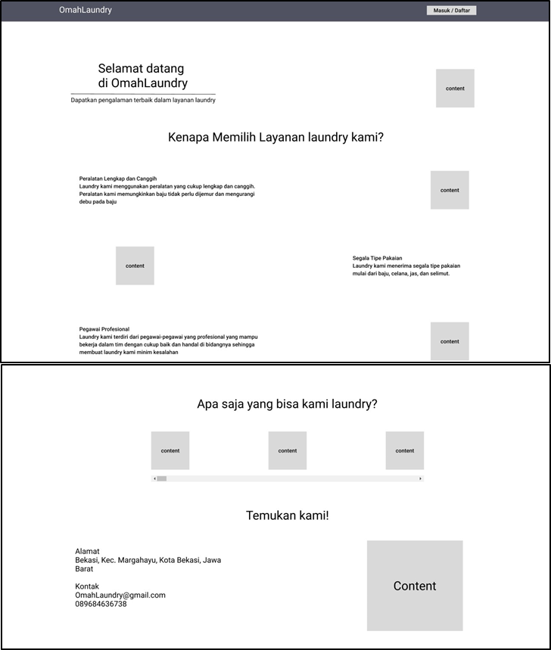

Tampilan Website

### **3.4.2 Tampilan Login Pelanggan**

Pada tampilan *login* akan menampilkan box atau form untuk melakukan *login* bagi seluruh *user* dengan menggunakan email dan kata sandi.

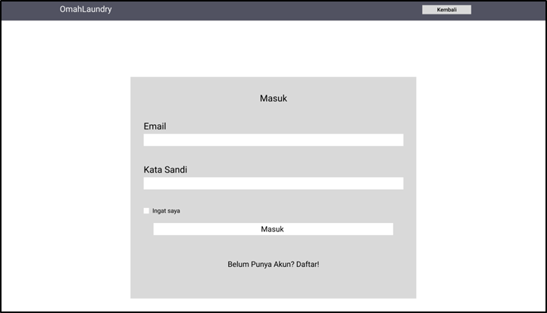

Tampilan Login Pelanggan

### **3.4.3 Tampilan Register Pelanggan**

Tampilan registrasi adalah tampilan pendaftaran member. Rancangan halaman ini berisikan formulir yang dapat difungsikan oleh *user* untuk melakukan pendaftaran member baru.

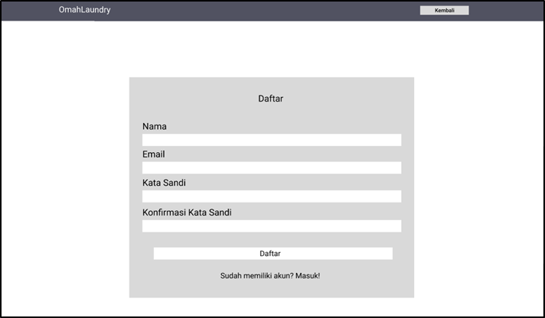

Tampilan Register Pelanggan

### **3.4.4 Tampilan Register Admin**

Tampilan registrasi adalah tampilan pendaftaran *Admin*. Rancangan halaman ini berisikan formulir yang dapat difungsikan oleh *user* untuk melakukan pendaftaran *admin* baru.

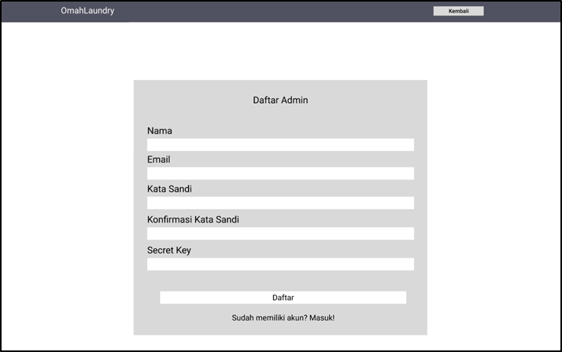

Tampilan Register Admin

### **3.4.5 Tampilan Dashboard Pelanggan**

Pada tampilan dashboard akan memberikan tampilan id member, poin, dan transaksi terakhir.

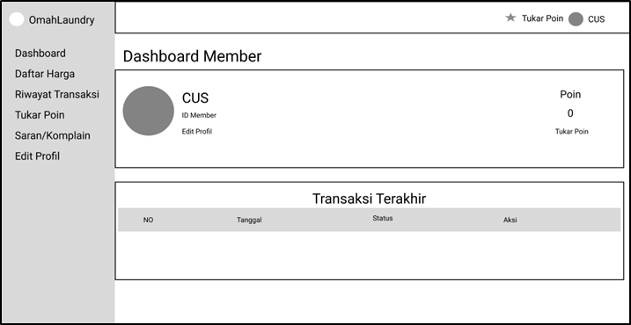

Tampilan Dashboard Pelanggan

### **3.4.6 Tampilan Daftar Harga**

Pada Tampilan Daftar Harga akan menampilkan Daftar harga yang ada di Omah laundry dan transaksi terakhir.

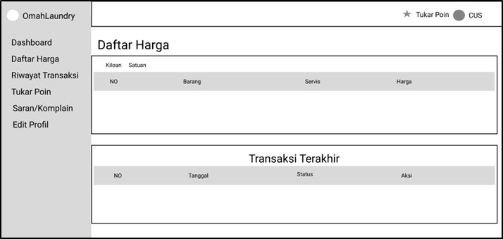

Tampilan Daftar Harga

### **3.4.7 Riwayat Transaksi**

Pada tampilan riwayat transaksi akan menampilkan riwayat transaksi terakhir yang dilakukan.

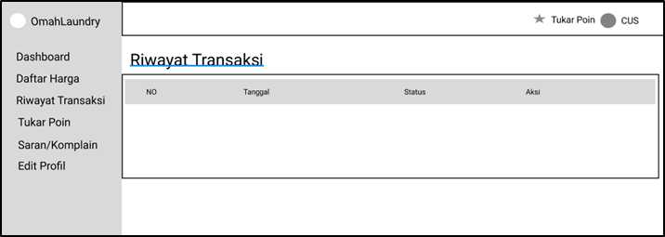

Tampilan Riwayat Transaksi

### **3.4.8. Tampilan Tukar Poin**

Pada tampilan tukar poin akan menampilkan informasi sudah berapa poin yang didapat, voucher yang dapat di tukar, dan voucher yang dimiliki member.

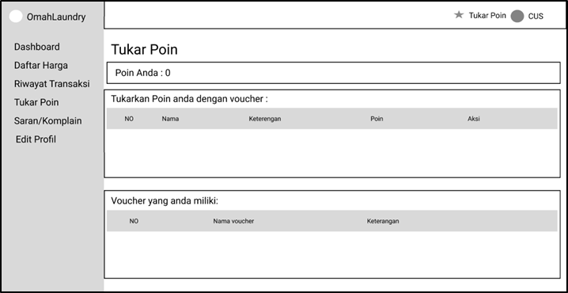

Tampilan Tukar Poin

### **3.4.9. Tampilan Saran dan Komplain**

Pada tampilan saran/komplain akan menampilkan form yang dapat diisi dengan saran/komplain, telepon atau chat yang dapat di hubungi, dan riwayat saran dan komplain.

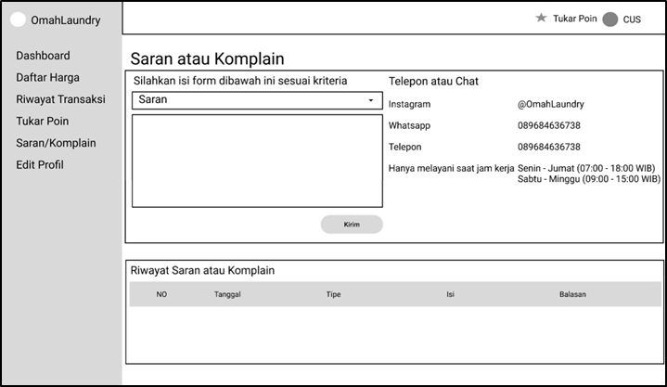

Tampilan Saran/Komplain

### **3.4.10 Tampilan Edit Profil**

Pada tampilan edit profil terdapat form yang berisi email,nama,jenis kelamin,alamat,no telp, dan terdapat form untuk mengubah kata sandi.

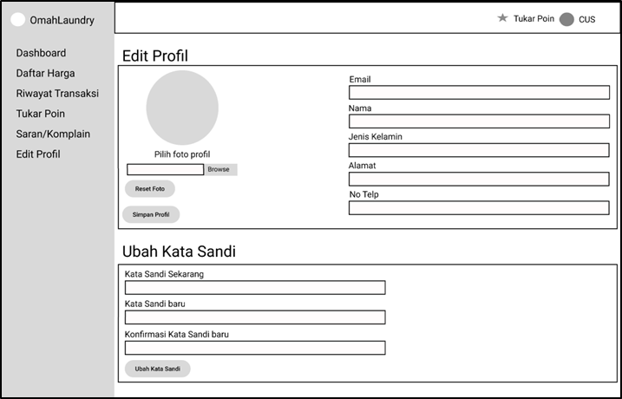

Tampilan edit profil

### **3.4.11. Tampilan Dashboard Admin**

Pada tampilan dashboard admin akan menampilkan informasi jumlah member,jumlah transaksi,transaksi berjalan priority dan transaksi berjalan reguler

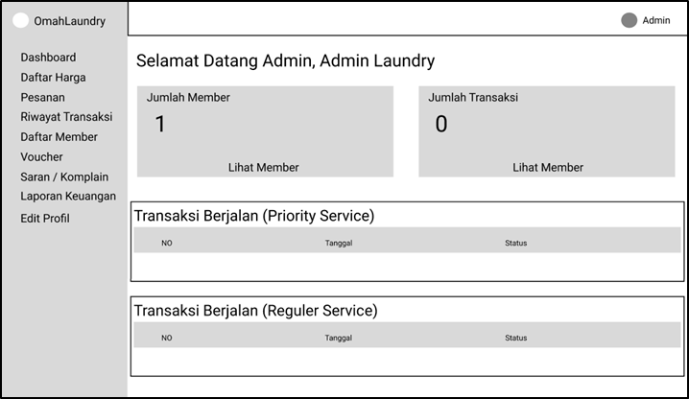

Tampilan Dashboard Admin

### **3.4.12. Tampilan Daftar Harga**

Pada tampilan daftar harga akan menampilkan form tambah barang,tambah servis,kategori,harga,terdapat tabel daftar harga kiloan maupun satuan dan daftar tipe service yaitu reguler atau priority.

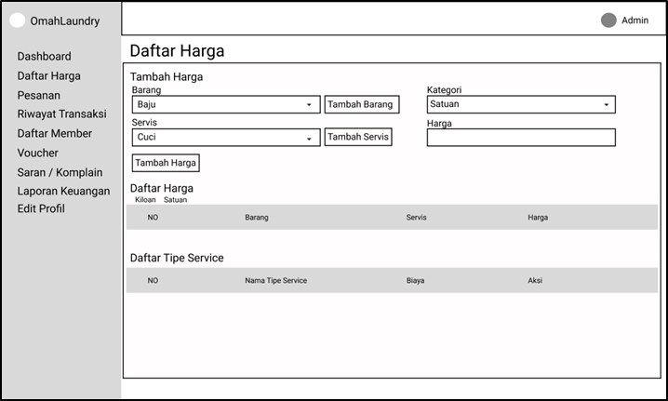

Tampilan Daftar Harga

### **3.4.13. Tampilan Pesanan**

Pada tampilan pesanan terdapat form yang berisi id member,barang,servis,kategori,banyak dan tombol input tambah pesanan.

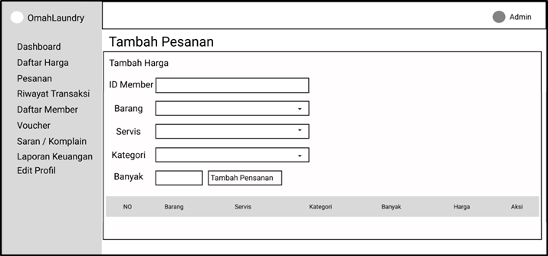

Tampilan Pesanan

### **3.4.14. Tampilan Riwayat Transaksi**

Pada tampilan riwayat transaksi terdapat 3 table yaitu transaksi berjalan priority,transaksi berjalan reguler,dan transaksi selesai.

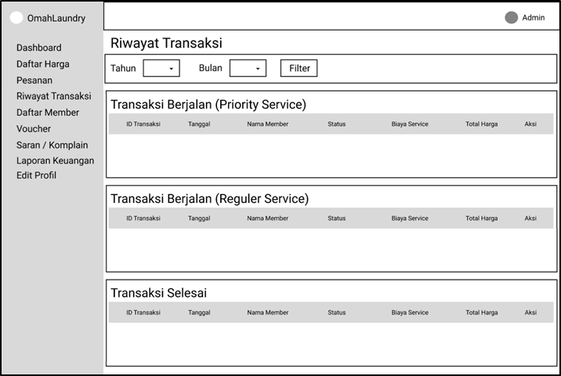

Tampilan Riwayat Transaksi

### **3.4.15. Tampilan Daftar Member**

Pada tampilan daftar member terdapat 1 table untuk menampilkan member yang sudah terdaftar.

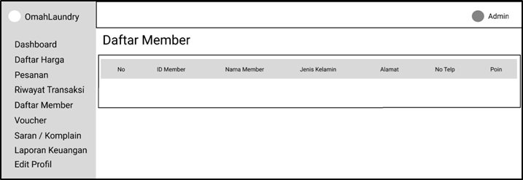

Tampilan Daftar Member

### **3.4.16. Tampilan Voucher**

Pada tampilan voucher terdapat button untuk menambah voucher dan ada tabel yang berisi daftar voucher.

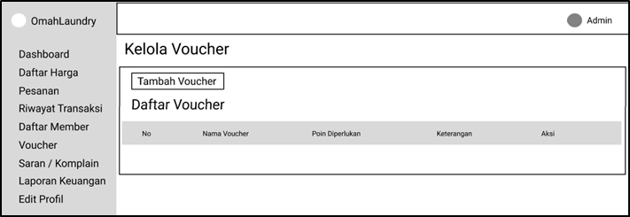

Tampilan Voucher

### **3.4.17. Tampilan Saran/Komplain**

Pada tampilan saran/komplain terdapat tabel nama dan aksi yang memberikan saran/komplain , kolom isi aduan dari member dan kolom untuk membalas aduan member.

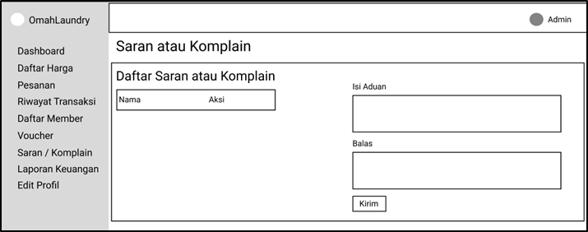

Tampilan Saran/Komplain

### **3.4.18. Tampilan Laporan Keuangan**

Pada tampilan laporan keuangan terdapat pilihan tahun dan bulan yang bisa dipilih untuk melihat laporan keuangan.

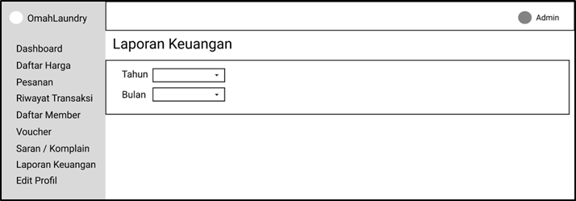

Tampilan Laporan Keuangan

### **3.4.19. Tampilan Edit Profil**

Pada tampilan edit profil terdapat form yang berisi email,nama,jenis kelamin,alamat,no telp, dan terdapat form untuk mengubah kata sandi.

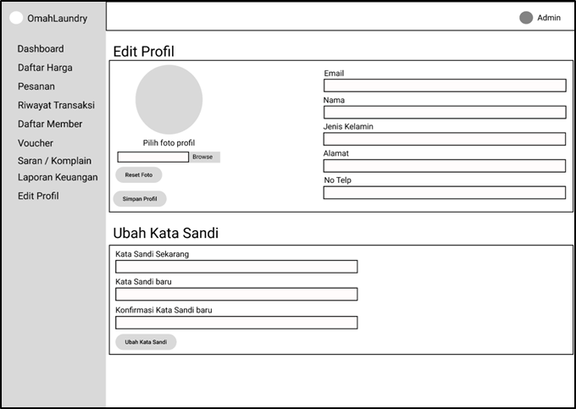

Tampilan Edit Profil

## **3.5 Implementasi Tampilan Website**

Pada implementasi tampilan website akan ditunjukan masing - masing halaman yang terdapat pada website yang sudah dibuat.

### **3.5.1 Halaman User**

Pada tampilan user akan ditampilkan halaman yang dapat digunakan oleh user pada website yang sudah dibuat.

#### **3.5.1.1 Dashboard**

Halaman utama untuk pengguna yang menampilkan informasi umum seperti ringkasan layanan atau akses cepat ke fitur-fitur utama dalam aplikasi 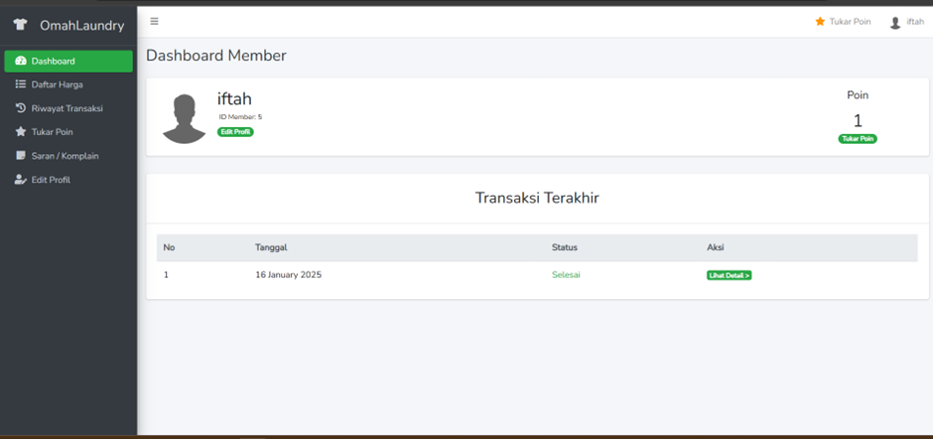

Tampilan Dashboard Pelanggan

#### **3.5.1.2 Daftar harga**

Sebuah tampilan yang memuat daftar layanan laundry beserta harga masing-masing, memberikan informasi lengkap agar pengguna dapat memilih layanan sesuai kebutuhan.

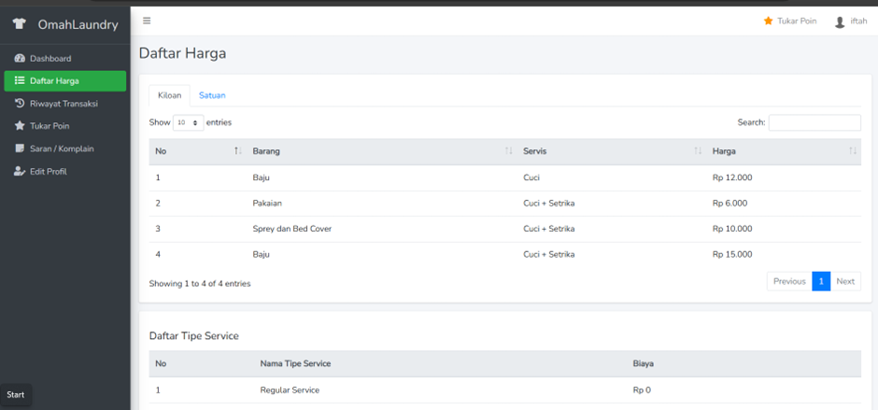

Tampilan Daftar Harga

#### **3.5.1.3 Tampilan Riwayat transaksi**

Halaman yang mencatat semua transaksi yang pernah dilakukan oleh pengguna, dengan opsi untuk melihat rincian dari setiap transaksi.

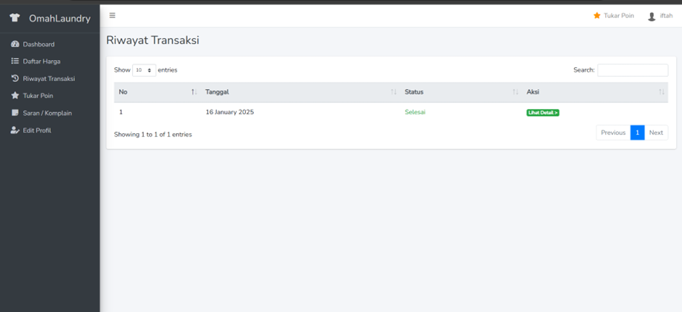

Tampilan Riwayat Transaksi

#### **3.5.1.4 Tampilan Tukar Poin**

Fitur yang memungkinkan pengguna menukarkan poin yang telah dikumpulkan dengan hadiah atau diskon tertentu.

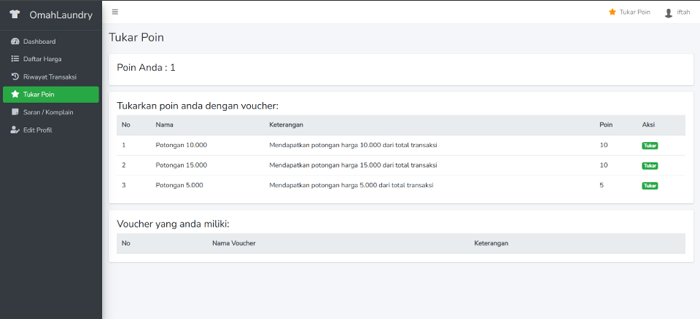

Tampilan Tukar poin

#### **3.5.1.5 Saran dan Komplain**

Formulir atau halaman khusus untuk pengguna memberikan masukan, kritik, atau keluhan terkait layanan

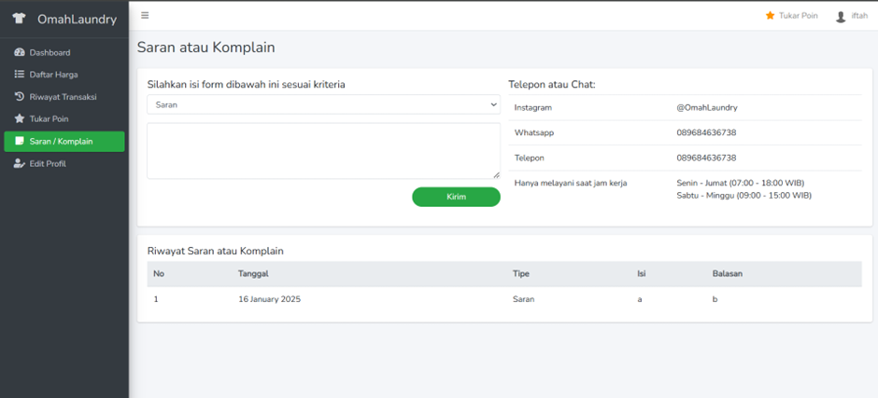

Tampilan Saran/Komplain

#### **3.5.1.6 Tampilan Edit Profi**l

Halaman untuk memperbarui informasi pribadi pengguna, seperti nama, alamat, atau kata sandi.

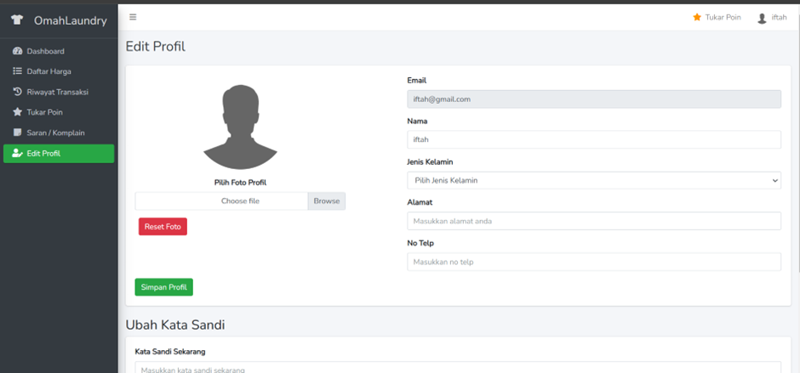

Tampilan Edit Profil

### **3.5.2 Halaman Admin**

Pada tampilan admin akan ditampilkan halaman yang dapat digunakan oleh admin pada website yang sudah dibuat.

#### **3.5.2.1 Tampilan Dashboard Admin**

Halaman utama bagi admin, berisi informasi penting terkait pengelolaan aplikasi atau layanan.

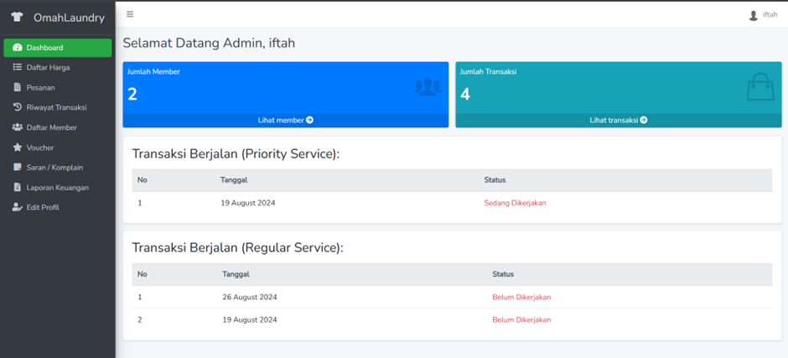

Tampilan Dashboard Admin

#### **3.5.2.2 Tampilan Daftar harga**

Halaman untuk admin mengatur atau memperbarui harga layanan yang ditawarkan

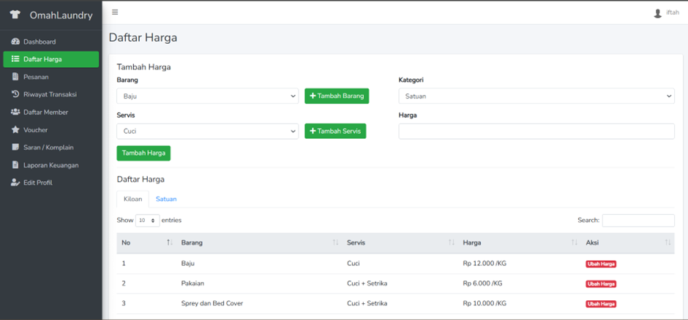

Tampilan Daftar Harga Admin.

#### **3.5.2.3 Tampilan Pesanan**

Daftar pesanan yang masuk dari pelanggan, memungkinkan admin untuk memantau dan memproses pesanan.

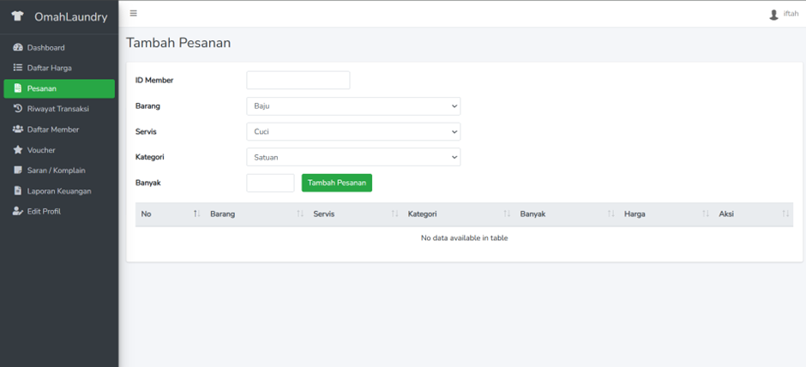

Tampilan Daftar Pesanan

#### **3.5.2.4 Tampilan Riwayat transaksi**

Rekaman semua transaksi yang terjadi, memberikan akses kepada admin untuk memverifikasi atau menganalisis data transaksi.

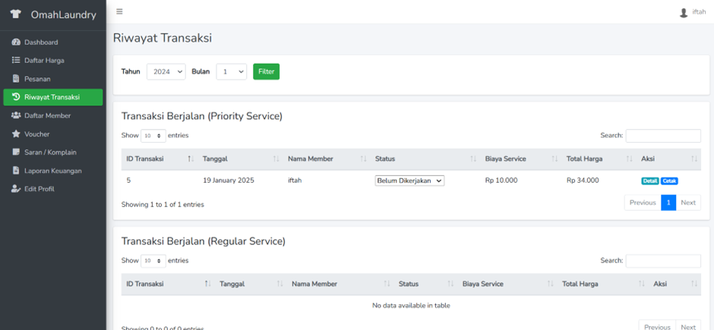

Tampilan Riwayat Transaksi

**3.5.2.5 Tampilan Daftar Member**

Informasi mengenai semua pengguna yang telah terdaftar, termasuk rincian data mereka. 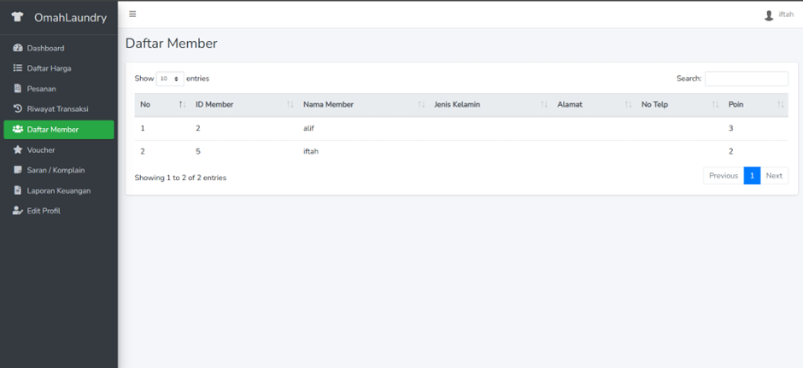

Tampilan Daftar Member

#### **3.5.2.6 Tampilan Voucher**

Fitur untuk membuat, mengelola, atau memonitor voucher promosi yang tersedia.

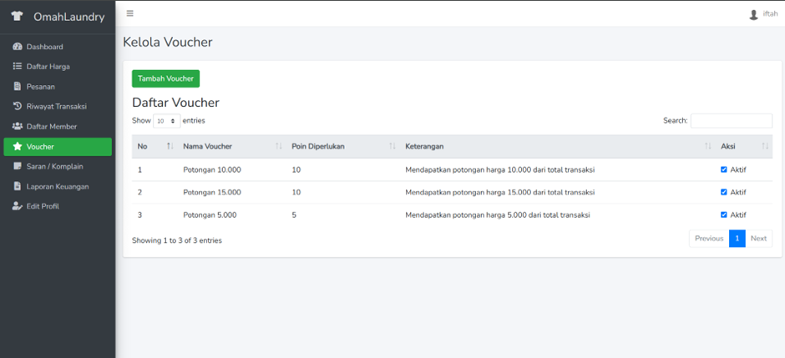

Tampilan Kelola Voucher

#### **3.5.2.7 Tampilan Saran / komplain**

Halaman untuk admin meninjau masukan dan keluhan dari pengguna. 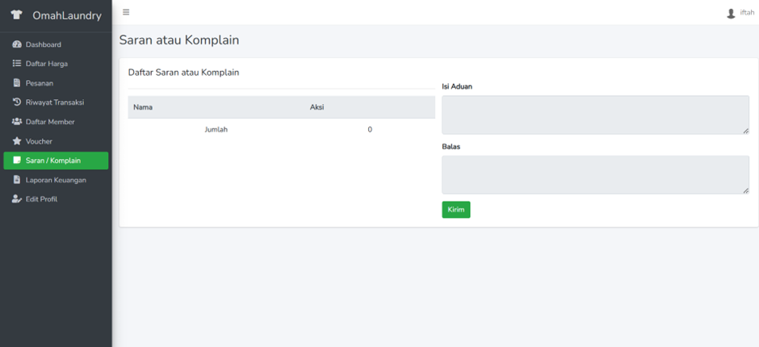

Tampilan Saran/Komplain

#### **3.5.2.8 Tampilan Laporan keuangan**

Tampilan data keuangan yang memberikan informasi tentang pendapatan, pengeluaran, atau statistik lainnya yang relevan.

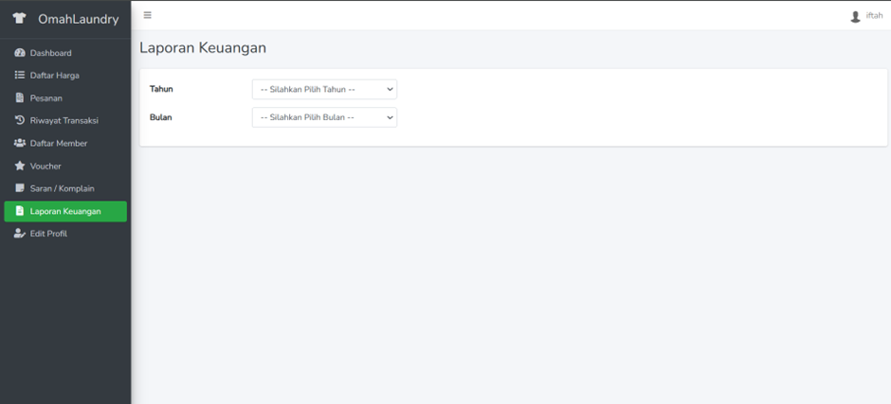

Tampilan Laporan Keuangan

**3.5.2.9 Tampilan Edit profil**

Halaman yang memungkinkan admin memperbarui informasi akun mereka sendiri. 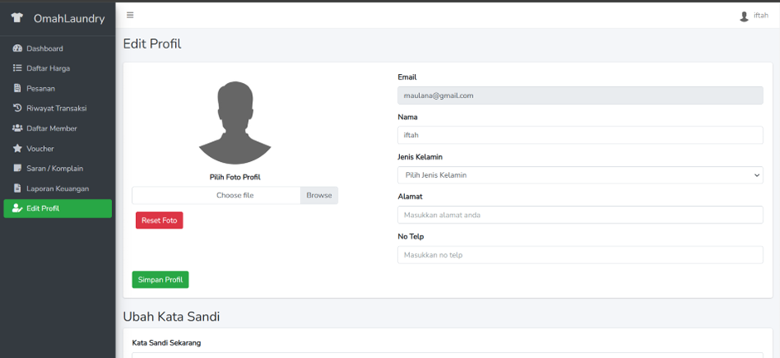

Tampilan Edit Profil Admin

## **3.6 Uji Coba**

Tahap ini adalah tahap akhir dari pembuatan website yaitu dengan mencoba website yang telah dibuat dengan menampilkannya pada halaman *browser*.

### **3.6.1 Uji Coba Black Box**

Pada pengujian black box ini menggunakan jenis teknik *equivalence partitioning*, menu atau fitur dalam aplikasi website akan diuji. Skenario, hasil yang diharapkan, hasil pengujian, dan kesimpulan akan menjadi penentu apakah website ini dapat dijalankan dan berfungsi dengan baik atau tidak. Hasil dari black box testing dapat dilihat pada tabel berikut ini:

|  |  |  |  |  |
| --- | --- | --- | --- | --- |
| No | Test Case | Prosedur | Ekspektasi | Kesimpulan |
| 1 | Login berhasil | Email dan kata sandi benar | Menampilkan Halaman Dashboard | Berhasil |
| 2 | Login gagal | Email dan Password salah | Memberikan informasi email atau kata sandi salah | Berhasil |
| 3 | Tambah Harga berhasil | Semua data di isi | Berhasil menambah harga | Berhasil |
| 4 | Tambah Harga Gagal | Ada data yang tidak diisi | Tidak bisa menambah harga | Berhasil |
| 5 | Tambah pesanan berhasil | Semua data di isi | Berhasil menambah pesanan | Berhasil |
| 6 | Tambah harga gagal | Ada data yang tidak diisi | Tidak bisa menambah pesanan | Berhasil |
| 7 | Menghapus pesanan | Klik tombol hapus lalu ok | Pesanan akan terhapus | Berhasil |
| 8 | Mengubah status laundry | Klik status pada tabel , lalu pilih status yang akan diubah menjadi sedang dikerjakan atau Selesai | Admin berhasil mengubah status laundry | Berhasil |
| 9 | Mencetak bukti transaksi | Klik tombol cetak lalu download | Admin berhasil mencetak bukti transaksi dengan format pdf | Berhasil |
| 10 | Tambah voucher | Klik tombol tambah voucher lalu isi data | Admin berhasil menambah voucher | Berhasil |
| 11 | Mengubah daftar harga | Klik tombol ubah harga | Admin berhasil mengubah harga | Berhasil |
| 12 | Membalas saran/komplain | Klik tombol kirim untuk membalas saran/komplain | Balasan terkirim | Berhasil |
| 13 | Mencetak laporan keuangan bulanan | Pilih bulan dan tahun lalu klik tombol cetak | Admin berhasil mencetak laporan keuangan dengan format pdf | Berhasil |

# 

# 

# 

# 

# **BAB IV WAKTU PENGERJAAN**

## **4.1. Jadwal Pengerjaan Proyek**

Pengerjaan proyek dilakukan selama kurang lebih dua minggu sesuai dengan deadline yang sudah ditentukan. Berikut merupakan *timeline* dari pengerjaan proyek pada gambar berikut.

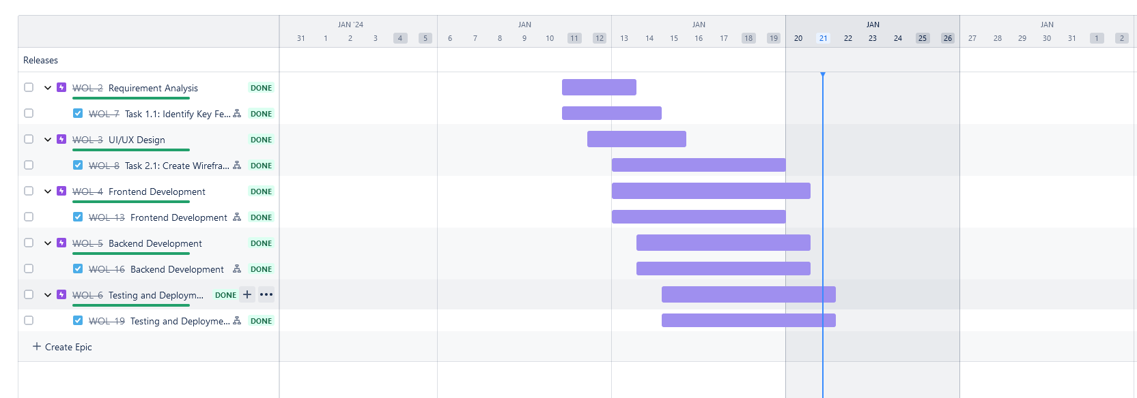

Gambar Jadwal Pengerjaan Proyek

## **4.2. Work Breakdown Structure (WBS)**

Berikut Work Breakdown Structure dalam pelaksanaan project yang digunakan untuk melakukan pemecahan atau pembagian tiap proses pekerjan menjadi lebih detail.

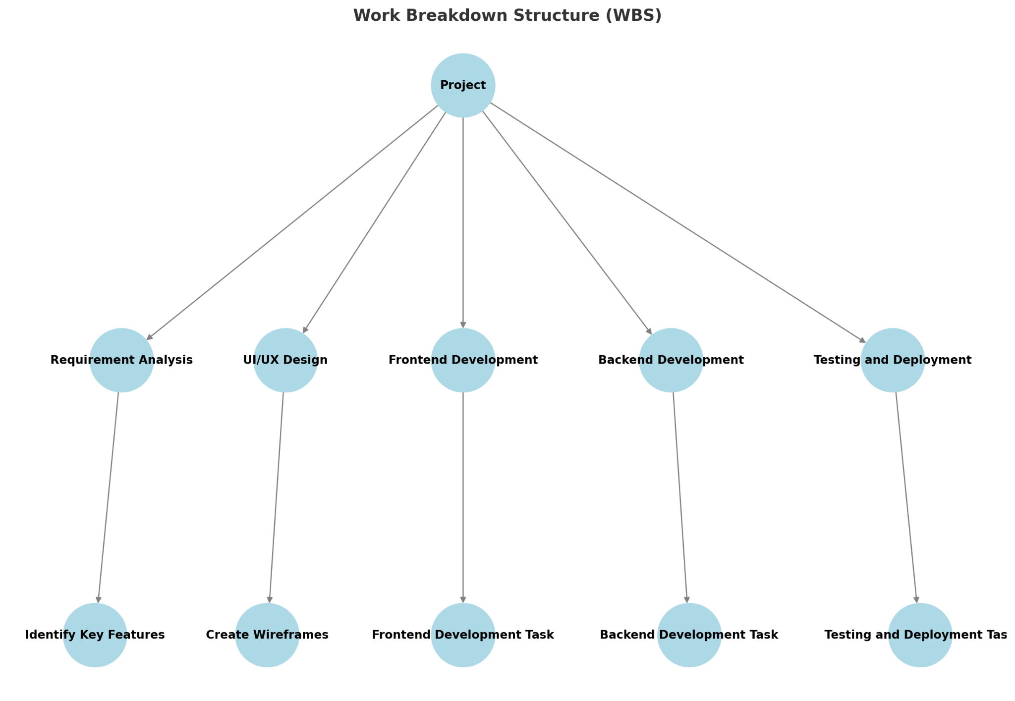

Gambar Work Breakdown Structure (WBS)

Work Breakdown Structure (WBS) dalam diagram ini menggambarkan rincian tahapan pekerjaan untuk sebuah proyek. Berikut penjelasannya:

1. **Proyek**Proyek ini dibagi menjadi lima tahap utama:
   * **Requirement Analysis (Analisis Kebutuhan)**Pada tahap ini, tugas utamanya adalah **"Identify Key Features"** (Mengidentifikasi Fitur Utama). Tujuan dari analisis ini adalah menentukan fitur-fitur penting yang akan dikembangkan.
   * **UI/UX Design (Desain Antarmuka dan Pengalaman Pengguna)**Tahap ini mencakup tuga s **"Create Wireframes"** (Membuat Kerangka Wireframe), yang bertujuan untuk merancang struktur visual dan interaksi pengguna pada sistem.
   * **Frontend Development (Pengembangan Antarmuka Pengguna)**Pada tahap ini, pekerjaan berfokus pada **"Frontend Development Task"** (Tugas Pengembangan Frontend) untuk membangun tampilan antarmuka pengguna berdasarkan desain sebelumnya.
   * **Backend Development (Pengembangan Backend)**Tahap ini mencakup tugas **"Backend Development Task"** (Tugas Pengembangan Backend), yang bertujuan untuk membuat logika sistem, database, dan server.
   * **Testing and Deployment (Pengujian dan Peluncuran)**Tugas pada tahap ini adalah **"Testing and Deployment Task"** (Tugas Pengujian dan Peluncuran), yang melibatkan pengujian sistem untuk memastikan kualitas serta peluncuran ke lingkungan produksi.

# **BAB V KESIMPULAN**

## **5.1 Kesimpulan**

Berdasarkan project pembuatan website Omah Laundry, maka dapat ditarik kesimpulan bahwa aplikasi website Omah Laundry telah berhasil dibuat. Website Omah Laundry digunakan untuk membantu konsumen dalam mendapatkan informasi mengenai harga laundry dan melakukan pengecekan status laundry. Website ini juga dapat memudahkan admin dalam melakukan proses operasional laundry.

## **5.2 Saran**

Pembuatan website Omah Laundry masih sangat sederhana, terutama dalam segi tampilan, sehingga diperlukan adanya perbaikan dari segi tampilan serta pengembangan fitur seperti pemesanan online oleh konsumen dan dilengkapi dengan opsi pembayaran non-tunai.